Министерство науки и высшего образования Российской Федерации

Федеральное государственное бюджетное образовательное учреждение

высшего образования «Пермский национальный исследовательский

политехнический университет» (ПНИПУ)

Кафедра вычислительной математики и механики

**Лабораторная работа № 4**

**по дисциплине: «Интеллектуальные ИСИТ»**

Выполнила

студент группы ИСТ-19-1б

Лопина М.С.

Проверил

ассистент кафедры ВММБ

Нетбай Г.В.

Пермь, 2022

Цель: сформировать у студентов способность построения экспертной системы поддержки принятия коллективных решений.

Описание: в рамках данной работы необходимо реализовать систему, включающую следующие модели принятия коллективных решений: модель Борда и линейную многокритериальную модель выбора.

Пример результата работы программы:

Код программы выполняется как в интерактивном режиме при вводе данных с клавиатуры, а также может выполняться при заранее заданных данных.

СИСТЕМА КОЛЛЕКТИВНОГО ВЫБОРА ПО НЕСКОЛЬКИМ КРИТЕРИЯМ

Выбор семейной поездки в школьные каникулы

Эксперты - папа, мама, ребенок

Критерии: цена, дальность, желание

Коэффициенты доверия к экспертам: 0,6 0,3 0,1

Коэффициенты важности критерия: 0,4 0,2 0,4

Альтернативы: Санкт-Петербург, Калининград, Волгоград, Грузия, Армения

double[,] array1;

array1 = new double[,] { { 8, 8, 7}, { 4, 2, 9 }, { 6, 3, 9}, { 4, 7, 1}, { 7, 6, 5} };

double[,] array2;

array2 = new double[,] { { 5, 1, 5}, { 6, 8, 3}, { 2, 4, 2}, { 6, 8, 2}, { 3, 2, 4} };

double[,] array3;

array3 = new double[,] { { 94, 4, 4}, { 8, 6, 7}, { 6, 8, 4}, { 7, 3, 8}, { 7, 4, 3} };

Сначала высчитываются баллы для всех экспертов.

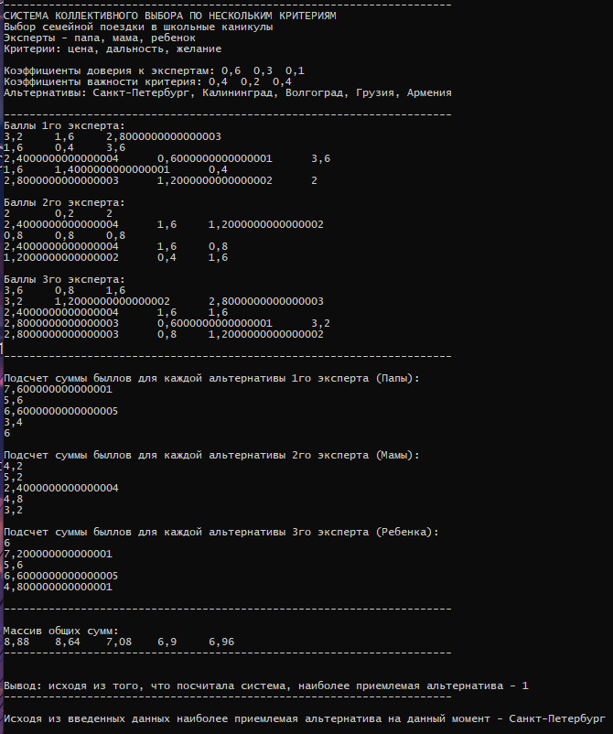

Далее происходит подсчет суммы баллов для каждого эксперта для каждой альтернативы.

Подсчет альтернатив (пример для 1го эксперта):

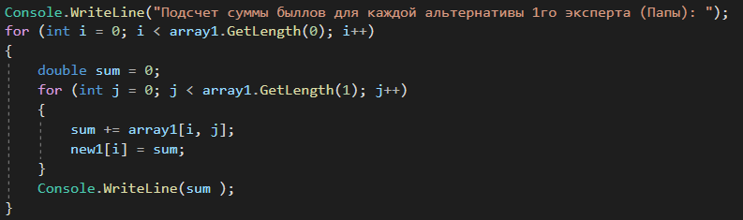

Результат:

\

Затем находится массив общих сумм, в нем максимальный элемент и выбирается приемлемая альтернатива.

Код для нахождения массива общих сумм:

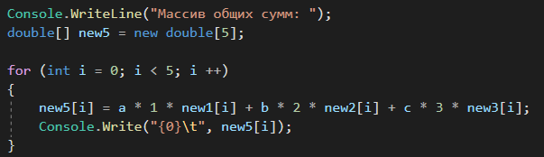

Результат:



Метод Борда

Подсчет суммы баллов для каждого эксперта для каждой альтернативы.

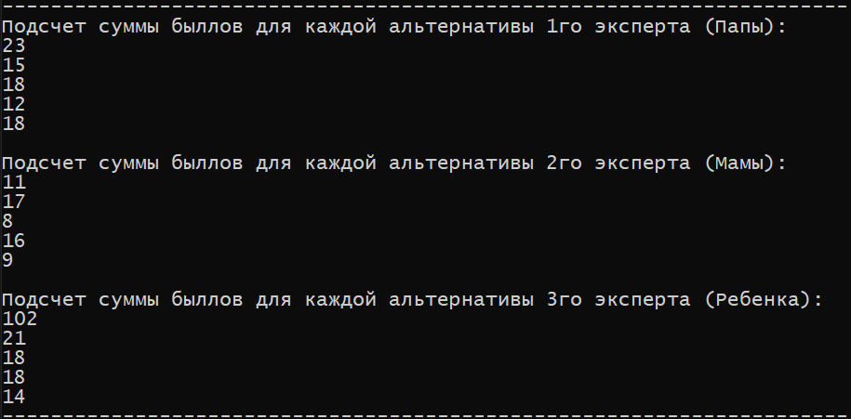

Затем находится находится альтернатива с наибольшей суммой очков.

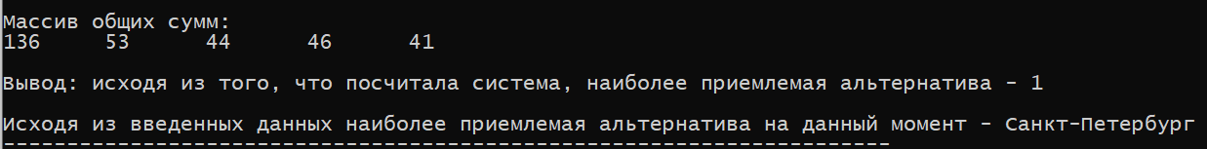

Другой пример реализации при вводе коэффициентов с клавиатуры с клавиатуры:

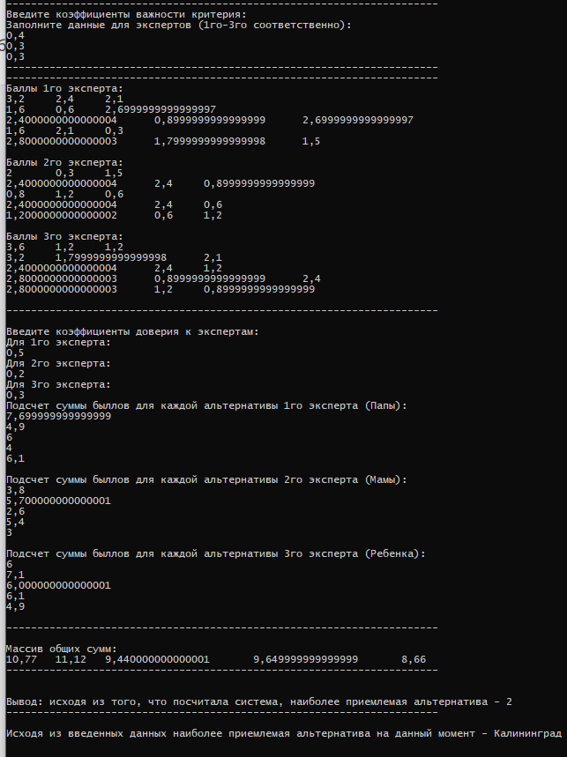

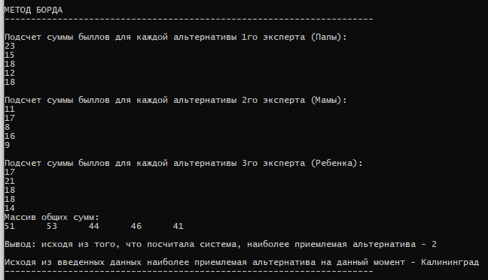

Код реализации:

//double[,] array1;

//array1 = new double[,] { { 8, 8, 7 }, { 4, 2, 9 }, { 6, 3, 9 }, { 4, 7, 1 }, { 7, 6, 5 } };

//double[,] array2;

//array2 = new double[,] { { 5, 1, 5 }, { 6, 8, 3 }, { 2, 4, 2 }, { 6, 8, 2 }, { 3, 2, 4 } };

//double[,] array3;

//array3 = new double[,] { { 9, 4, 4 }, { 8, 6, 7 }, { 6, 8, 4 }, { 7, 3, 8 }, { 7, 4, 3 } };

Console.WriteLine("----------------------------------------------------------------------");

Console.WriteLine("СИСТЕМА КОЛЛЕКТИВНОГО ВЫБОРА ПО НЕСКОЛЬКИМ КРИТЕРИЯМ");

Console.WriteLine("Выбор семейной поездки в школьные каникулы");

Console.WriteLine("Эксперты - папа, мама, ребенок");

Console.WriteLine("Критерии: цена, дальность, желание");

Console.WriteLine();

//Console.WriteLine("Коэффициенты доверия к экспертам: 0,6 0,3 0,1 ");

//Console.WriteLine("Коэффициенты важности критерия: 0,4 0,2 0,4 ");

Console.WriteLine("Альтернативы: Санкт-Петербург, Калининград, Волгоград, Грузия, Армения");

Console.WriteLine();

int x = 5;

int y = 3;

//Console.WriteLine("Введите размерность данных ");

//int x = Int32.Parse(Console.ReadLine());

//int y = Int32.Parse(Console.ReadLine());

double[,] array1 = new double[x, y];

Console.WriteLine("Заполните данные (1): ");

for (int i = 0; i < x; i++)

{

for (int j = 0; j < y; j++)

{

array1[i, j] = double.Parse(Console.ReadLine());

}

}

double[,] array2 = new double[x, y];

Console.WriteLine("Заполните данные (2): ");

for (int i = 0; i < x; i++)

{

for (int j = 0; j < y; j++)

{

array2[i, j] = double.Parse(Console.ReadLine());

}

}

double[,] array3 = new double[x, y];

Console.WriteLine("Заполните данные (3): ");

for (int i = 0; i < x; i++)

{

for (int j = 0; j < y; j++)

{

array3[i, j] = double.Parse(Console.ReadLine());

}

}

Console.WriteLine();

Console.WriteLine("----------------------------------------------------------------------");

Console.WriteLine("Введите коэффициенты важности критерия: ");

double[] ark1 = new double[3];

Console.WriteLine("Заполните данные для экспертов (1го-3го соответственно): ");

for (int k = 0; k < 3; k++)

{

ark1[k] = double.Parse(Console.ReadLine());

}

Console.WriteLine("----------------------------------------------------------------------");

Console.WriteLine("----------------------------------------------------------------------");

Console.WriteLine("Баллы 1го эксперта: ");

double[,] ar1 = new double[x, y];

for (int i = 0; i < x; i++)

{

for (int j = 0; j < y; j++)

{

ar1[i, j] = array1[i,j] * ark1[j];

Console.Write("{0}\t", ar1[i, j]);

}

Console.WriteLine();

}

Console.WriteLine();

Console.WriteLine("Баллы 2го эксперта: ");

double[,] ar2 = new double[x, y];

for (int i = 0; i < x; i++)

{

for (int j = 0; j < y; j++)

{

ar2[i, j] = array2[i, j] * ark1[j];

Console.Write("{0}\t", ar2[i, j]);

}

Console.WriteLine();

}

Console.WriteLine();

Console.WriteLine("Баллы 3го эксперта: ");

double[,] ar3 = new double[x, y];

for (int i = 0; i < x; i++)

{

for (int j = 0; j < y; j++)

{

ar3[i, j] = array3[i, j] * ark1[j];

Console.Write("{0}\t", ar3[i, j]);

}

Console.WriteLine();

}

Console.WriteLine();

Console.WriteLine("----------------------------------------------------------------------");

Console.WriteLine();

Console.WriteLine("Введите коэффициенты доверия к экспертам: " );

Console.WriteLine("Для 1го эксперта: ");

double a = Convert.ToDouble(Console.ReadLine());

Console.WriteLine("Для 2го эксперта: ");

double b = Convert.ToDouble(Console.ReadLine());

Console.WriteLine("Для 3го эксперта: ");

double c = Convert.ToDouble(Console.ReadLine());

double[] new1 = new double[5];

double[] new2 = new double[5];

double[] new3 = new double[5];

Console.WriteLine("Подсчет суммы быллов для каждой альтернативы 1го эксперта (Папы): ");

for (int i = 0; i < ar1.GetLength(0); i++)

{

double sum = 0;

for (int j = 0; j < ar1.GetLength(1); j++)

{

sum += ar1[i, j];

new1[i] = sum;

}

Console.WriteLine(sum );

}

Console.WriteLine();

Console.WriteLine("Подсчет суммы быллов для каждой альтернативы 2го эксперта (Мамы): ");

for (int i = 0; i < ar2.GetLength(0); i++)

{

double sum = 0;

for (int j = 0; j < ar2.GetLength(1); j++)

{

sum += ar2[i, j];

new2[i] = sum;

}

Console.WriteLine(sum);

}

Console.WriteLine();

Console.WriteLine("Подсчет суммы быллов для каждой альтернативы 3го эксперта (Ребенка): ");

for (int i = 0; i < ar3.GetLength(0); i++)

{

double sum = 0;

for (int j = 0; j < ar3.GetLength(1); j++)

{

sum += ar3[i, j];

new3[i] = sum;

}

Console.WriteLine(sum);

}

Console.WriteLine();

Console.WriteLine("----------------------------------------------------------------------");

Console.WriteLine();

Console.WriteLine("Массив общих сумм: ");

double[] new5 = new double[5];

for (int i = 0; i < 5; i ++)

{

new5[i] = a * 1 * new1[i] + b * 2 * new2[i] + c * 3 * new3[i];

Console.Write("{0}\t", new5[i]);

}

Console.WriteLine();

Console.WriteLine("----------------------------------------------------------------------");

Console.WriteLine();

Console.WriteLine();

int index = 0;

double max = new5[0]; // максимальный элемент. Для начала

for (int i = 0; i < 5; i++) // проходим по всем элементам масива

{

if (new5[i] > max)

{

max = new5[i];

index = i;

}

}

index = index + 1;

//Console.WriteLine("Вывод: " + max);

Console.WriteLine("Вывод: исходя из того, что посчитала система, наиболее приемлемая альтернатива - " + index);

Console.WriteLine("----------------------------------------------------------------------");

Console.WriteLine();

//Альтернативы: Санкт-Петербург, Калининград, Волгоград, Грузия, Армения

if (max == new5[0])

Console.WriteLine("Исходя из введенных данных наиболее приемлемая альтернатива на данный момент - Санкт-Петербург");

if (max == new5[1])

Console.WriteLine("Исходя из введенных данных наиболее приемлемая альтернатива на данный момент - Калининград");

if (max == new5[2])

Console.WriteLine("Исходя из введенных данных наиболее приемлемая альтернатива на данный момент - Волгоград");

if (max == new5[3])

Console.WriteLine("Исходя из введенных данных наиболее приемлемая альтернатива на данный момент - Грузия");

if (max == new5[4])

Console.WriteLine("Исходя из введенных данных наиболее приемлемая альтернатива на данный момент - Армения");

Console.WriteLine();

Console.WriteLine();

Console.WriteLine();

Console.WriteLine("----------------------------------------------------------------------");

Console.WriteLine("----------------------------------------------------------------------");

Console.WriteLine("----------------------------------------------------------------------");

Console.WriteLine();

Console.WriteLine();

Console.WriteLine();

Console.WriteLine("МЕТОД БОРДА");

Console.WriteLine("----------------------------------------------------------------------");

Console.WriteLine();

double[] new11 = new double[x];

double[] new22 = new double[x];

double[] new33 = new double[x];

Console.WriteLine("Подсчет суммы быллов для каждой альтернативы 1го эксперта (Папы): ");

for (int i = 0; i < array1.GetLength(0); i++)

{

double sum1 = 0;

for (int j = 0; j < array1.GetLength(1); j++)

{

sum1 += array1[i, j];

new11[i] = sum1;

}

Console.WriteLine(sum1);

}

Console.WriteLine();

Console.WriteLine("Подсчет суммы быллов для каждой альтернативы 2го эксперта (Мамы): ");

for (int i = 0; i < array2.GetLength(0); i++)

{

double sum2 = 0;

for (int j = 0; j < array2.GetLength(1); j++)

{

sum2 += array2[i, j];

new22[i] = sum2;

}

Console.WriteLine(sum2);

}

Console.WriteLine();

Console.WriteLine("Подсчет суммы быллов для каждой альтернативы 3го эксперта (Ребенка): ");

for (int i = 0; i < array3.GetLength(0); i++)

{

double sum3 = 0;

for (int j = 0; j < array3.GetLength(1); j++)

{

sum3 += array3[i, j];

new33[i] = sum3;

}

Console.WriteLine(sum3);

}

Console.WriteLine("Массив общих сумм: ");

double[] new6 = new double[5];

for (int i = 0; i < 5; i++)

{

new6[i] = new11[i] + new22[i] + new33[i];

Console.Write("{0}\t", new6[i]);

}

Console.WriteLine();

Console.WriteLine();

int indx = 0;

double maxel = new6[0]; // максимальный элемент

for (int i = 0; i < 5; i++) // проходим по всем элементам масива

{

if (new6[i] > maxel)

{

maxel = new6[i];

indx = i;

}

}

indx = indx + 1;

//Console.WriteLine("Вывод: " + maxel);

Console.WriteLine("Вывод: исходя из того, что посчитала система, наиболее приемлемая альтернатива - " + indx);

//Console.WriteLine("----------------------------------------------------------------------");

Console.WriteLine();

//Альтернативы: Санкт-Петербург, Калининград, Волгоград, Грузия, Армения

if (maxel == new6[0])

Console.WriteLine("Исходя из введенных данных наиболее приемлемая альтернатива на данный момент - Санкт-Петербург");

if (maxel == new6[1])

Console.WriteLine("Исходя из введенных данных наиболее приемлемая альтернатива на данный момент - Калининград");

if (maxel == new6[2])

Console.WriteLine("Исходя из введенных данных наиболее приемлемая альтернатива на данный момент - Волгоград");

if (maxel == new6[3])

Console.WriteLine("Исходя из введенных данных наиболее приемлемая альтернатива на данный момент - Грузия");

if (maxel == new6[4])

Console.WriteLine("Исходя из введенных данных наиболее приемлемая альтернатива на данный момент - Армения");

Console.WriteLine("----------------------------------------------------------------------");